«ВЕСТНИК КОМСОМОЛЬСКОГО МУНИЦИПАЛЬНОГО ОКРУГА»
№ 58 от 18 августа 2023 года
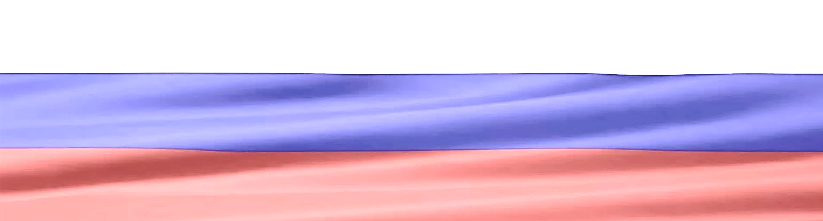
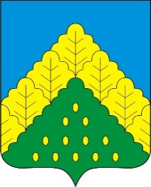

ПОСТАНОВЛЕНИЕ АДМИНИСТРАЦИИ КОМСОМОЛЬСКОГО МУНИЦИПАЛЬНОГО ОКРУГА ОТ 18.08.2023 г. № 921
«Об утверждении Положения о порядке сообщения руководителями муниципальных учреждений Комсомольского муниципального округа Чувашской Республики о возникновении личной заинтересованности при исполнении должностных обязанностей, которая приводит или может привести к конфликту интересов»

В соответствии с Федеральными законами от 25.12.2008 № 273-ФЗ «О противодействии коррупции», от 05.04.2013 № 44-ФЗ «О контрактной системе в сфере закупок товаров, работ, услуг для обеспечения государственных и муниципальных нужд» администрация Комсомольского муниципального округа Чувашской Республики п о с т а н о в л я е т:
1. Утвердить прилагаемое Положение о порядке сообщения руководителями муниципальных учреждений Комсомольского муниципального округа Чувашской Республики о возникновении личной заинтересованности при исполнении должностных обязанностей, которая приводит или может привести к конфликту интересов.
2. Настоящее постановление вступает в силу после его официального опубликования.

И.о. главы Комсомольского
муниципального округа Н.Н. Раськин
пост. № 921 от 18.08.2023г

ПОДРОБНЕЕ с документом можно ознакомиться на сайте администрации Комсомольского муниципального округа Чувашской Республики по адресу: https://komsml.cap.ru/doc/laws/

ПОСТАНОВЛЕНИЕ АДМИНИСТРАЦИИ КОМСОМОЛЬСКОГО МУНИЦИПАЛЬНОГО ОКРУГА ОТ 18.08.2023 г. № 922
«Об утверждении Положения о комиссии по соблюдению требований к служебному поведению и урегулированию конфликта интересов руководителей муниципальных учреждений Комсомольского муниципального округа Чувашской Республики»

В соответствии с Федеральным законом от 25.12.2008 № 273-ФЗ «О противодействии коррупции» администрация Комсомольского муниципального округа п о с т а н о в л я е т:
1. Утвердить прилагаемое Положение о комиссии по соблюдению требований к служебному поведению и урегулированию конфликта интересов руководителей муниципальных учреждений Комсомольского муниципального округа Чувашской Республики.
2. Настоящее постановление вступает в силу после его официального опубликования.

И.о. главы Комсомольского
муниципального округа
пост. № 922 от 18.08.2023г
Н.Н. Раськин

ПОДРОБНЕЕ с документом можно ознакомиться на сайте администрации Комсомольского муниципального округа Чувашской Республики по адресу: https://komsml.cap.ru/doc/laws/

Учредитель:  Собрание депутатов Комсомольского муниципального округа Чувашской Республики и администрации Комсомольского муниципального округа  Чувашской Республики | Адрес:  429140, с. Комсомольское, ул. Заводская, д. 57 | Официальная электронная версия | Отв. за выпуск:  ведущий специалист- эксперт сектора кадровой работы Бахмутова М.А.

